Mai településnév
Oroszlány

Korábbi településnevek, időrendben, dátummal
-Szent Kereszt
-Udvarhely (1231)
-(Vértes)-Keresztur (1475)
-Vértesszentkereszt (XIX. Sz.)
Az objektum mai hivatalos és közhasználatú megnevezése
Vértesszentkereszt
A templom neve (titulusa)
mai, régebbi, időrendben visszafelé
Egy jellegzetes fénykép
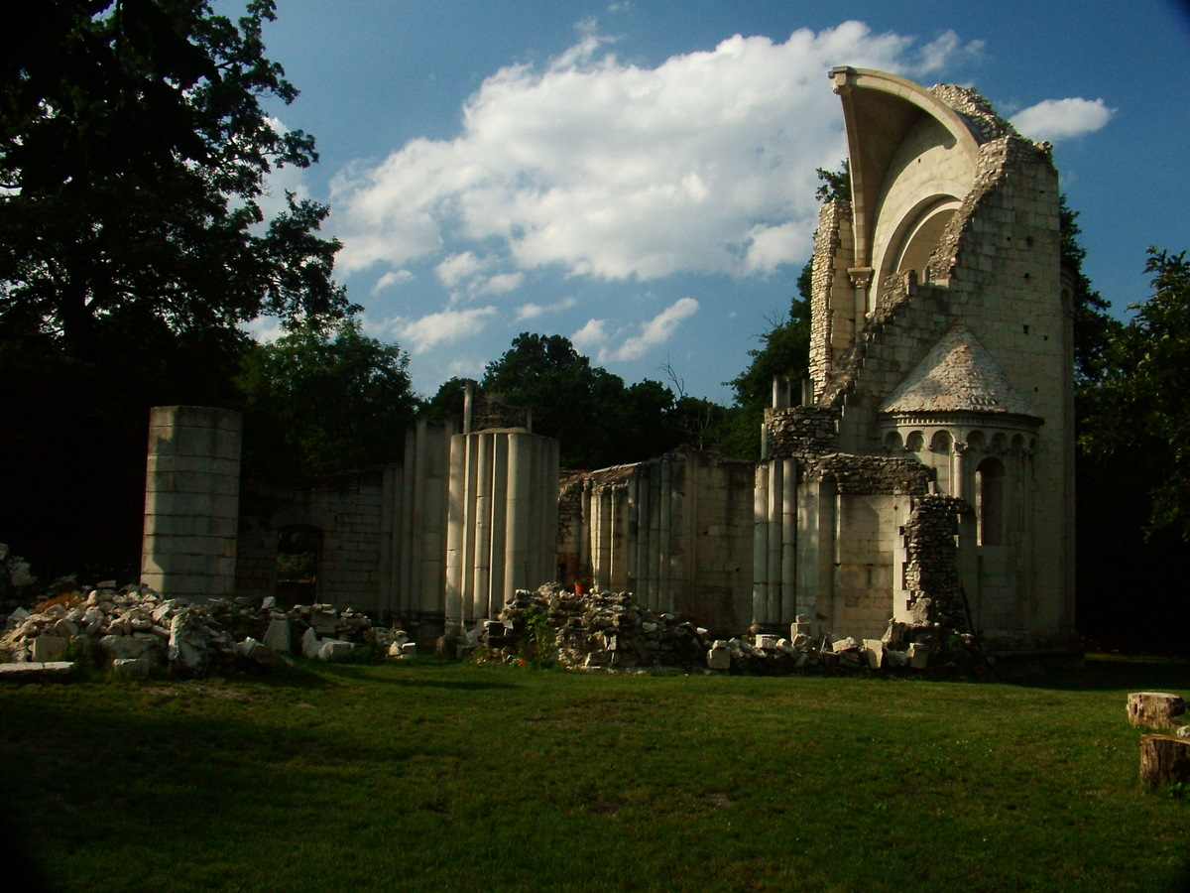
Készítette: Pinke László, forrás: www.panoramio.com

Pontos elhelyezkedése
Komárom-Esztergom megye, Oroszlány: Oroszlányról Pusztavámra vezető útról érhető el, pontos GPS-koordinátái: LAT: 47° 26.577', LON:18° 16.279', H:253m
Hrsz.:0199/11 és 0199/12
Műemléki vagy régészeti védelem
Műemléki védelem alatt áll.
Tulajdoni állapot, telekforma, ~viszony
Vértesszentkereszt Alapítvány, korábban Oroszlányi Polgármesteri Hivatala
Felekezeti hovatartozás / mai funkció/használat
-bencés: ???-1210, 1240-1478
- ciszter: 1210- 1240
- dominikánus: 1478-
Mai használat: állandó kiállítás, ritkábban misét és koncertet tartanak

Alaprajzi vázlat
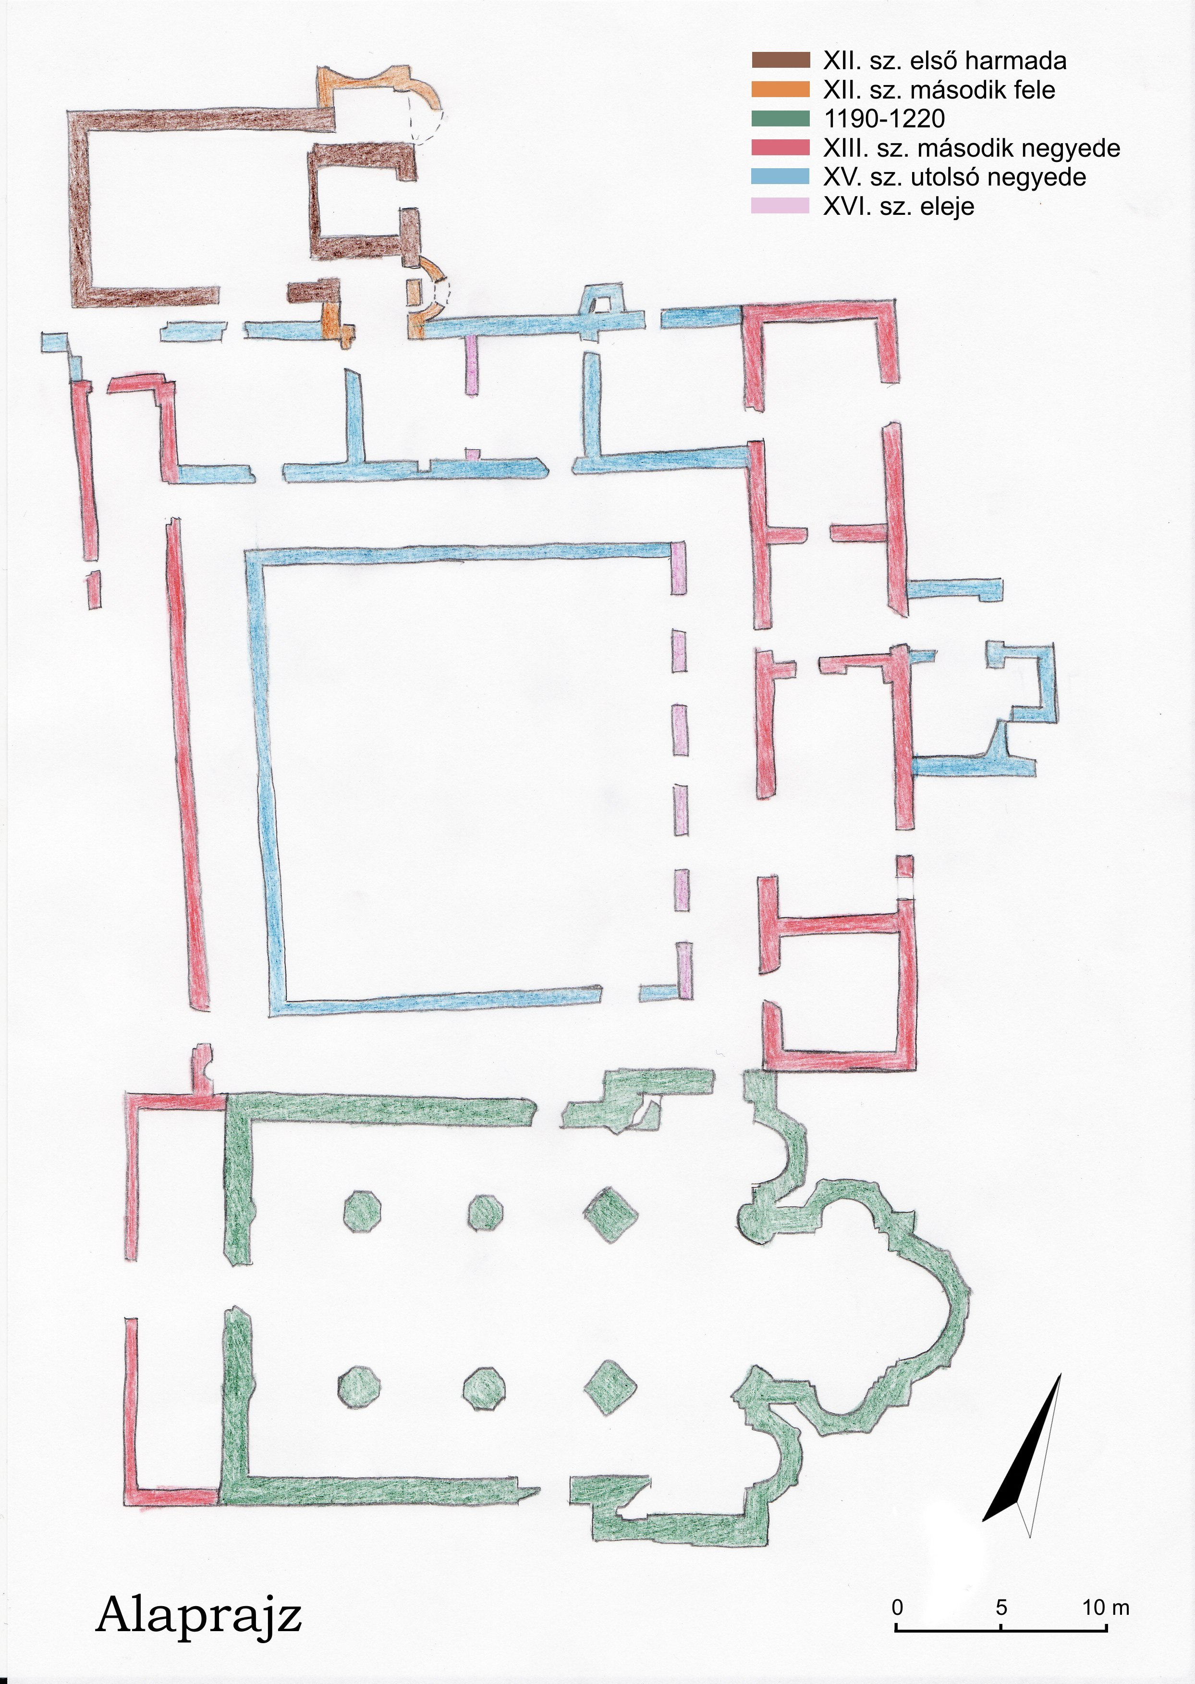

Településtörténet
-pontos alapítást nem ismerünk
-ősi Csák-birtok területe
-1146: első említés:4 ekényi földet hagynak Ugrin ispán monostorára
-1231: I. Miklós ispán Udvarhely néven említi végrendeletében
-1226 és 1239: III. Honorius pápa birtokviták rendezésére ad jogot a vértesi apátoknak
-Károly Róbert idején a Csákok szerepe csökken, birtokaik királyi tulajdonba kerülnek.
Nagy Lajos a tatai vám felét adományozta a monostornak.
-Zsigmond a Rozgonyiaknak adja a területet és a kegyúri jogot is.
-XV. Századtól Újlaki család birtokolja a területet, és a kegyúri jogot is.
-1475-ben a pápa megengedi, hogy átvegyék a Pálos szerzetesek, de nem történik meg
-1478-ban Mátyás levélben kéri a pápától, hogy a dominikánusok bekebelezhessék a monostort.
-1478: Vérteskeresztúr néven kerül be a domonkos rendbe
-1543-ban kiürül az apátság
-1687: török alól felszabadul a terület, Hochburg családhoz kerül a terület.
-1694: a család felajánlására a móri kapucinus rend visszautasítja az apátságot
-1754-től az Eszterházy család kezében van a terület, ettől kezdve indul meg a rom széthordása
-Rómer Flóris vette észre újra a romot a mólt században
-1940: első, kisebb kutatások Lux Géza vezetésével
-1964-71: alapos és nagy területű kutatás M. Kozák Évával és Sedlmayr Jánossal
Elhelyezkedés, környezet (az épületé!)
Az épületegyüttes teljes egészében egy domb tetején egy erdei tisztáson helyezkedik el. Az épületrészek egymáshoz való viszonya kissé esetleges köszönhető ez annak is, hogy több ütemben és vallási felekezet irányításával folytak az építkezések. A keleti és délkeleti oldalon jellegzetes Árpád-kori köznépi temető maradványait fedezték fel.
Építéstörténet
Az apátság legkorábbi épülete a terület északi részén található egyenes szentélyzáródású templom, ehhez délről egy kolostor csatlakozik. A templom téglalap alakú, melyhez keleten négyszögletű szentély kapcsolódik. A szentély oltára átalakított formában maradt fenn. Belül a padozat szabálytalan alakú kövekből készült. A bejárat dél felől nyílt. A hajót síkmennyezet, míg a szentélyt dongaboltozat fedte. A falakat belülről festéssel díszítették. A 12. századi kolostor csak alapfalaiban maradt fenn. A szentély északi és déli oldalához épült a 12. század második felében egy-egy kápolna, melyek egyedülálló módon téglából készültek. Mindezektől délre épült a 13. században egy háromhajós, bazilikás elrendezésű templom. Belül három pillér osztja a teret három hajóra. A főszentély szentélynégszögét keletre egy nagyobb, északra és délre egy-egy kisebb apszis bővíti. A fő-, és mellékhajók aránya 2:1. A templomba északról, délről és nyugatról nyílt bejárat. Ezek közül az északi a legegyszerűbben, míg a déli a leggazdagabban volt díszítve. Mindhárom kapu bélletes kialakítást kapott. A délin még figurák és faragványok is helyet kaptak, valamint az ajtót két oldalról két oszlop határolta. A külső fal sarkon leveles indadísz kereteivel, egymás fölött álló próféták reliefje volt. A közbülső falsarok és a szárkő ornamentális díszű volt, az utóbbi palmetta motívumai megismétlődtek a timpanon körüli sávon. Az ívbéllet külső tagján kiemelkedő leveles indadísz futott. A kapu jobb oldalán egy oroszlánt ábrázoltak oldalnézetből. A nyugati kapu hasonló a déli főbejárat kapujához, de valamivel egyszerűbb. A timpanonon és az ívbélletben itt nincs ornamentális dísz. A kapu mindkét oldalán egy-egy oroszlán volt, hátukra oszlopot állítottak, ezekre támaszkodott az oromzatos kapuépítmény. Ezekkel ellentétben az északi kapu jóval dísztelenebb volt. A belső tér megvilágítását a nyugati homlokzaton lévő résablakok és a hosszház gádorfalának félköríves ablakai biztosították. A hajó belső terét három pár nyolcszögalapú pillér osztotta három hajóra. A keleti első, összetett pillér fejezetén kihajló, húsos levelek fríze található, a másik négy pilléren általában egymással küzdő, vagy közös fejben végződő állatpárokat (pl.:oroszlán, sárkány, stb.) ábrázoltak. A templomot keresztboltozattal fedték le, a főhajóban jellemzően ciszterci bordaprofillal, a mellékhajókban és a szentélyben fél nyolcszög keresztmetszetű bordával. A párkányzat részletei csak a szentélyen maradtak meg eredeti állapotban: a párkányt a lábazatról indított faloszlopok fejezetek közvetítésével, és konzolokkal támasztották alá. Később készülhetett a hajó párkányzata, melynek ívsora gótikus jellegű, csúcsíves formákat mutat. A templom nyugati oldalához a szentéllyel azonos szélességű előcsarnokot építettek. A két román kori templom között épült a 13. századi kolostor, amely nem szabályos kolostorformát mutat. Egy keleti és egy nyugati szárnyból állt, melyeket egy zárófal kötötte össze. A helyiségek a hagyományos sorrendben követték egymást: sekrestye,káptalanterem, gyülekező terem, nappali. A nyugati oldalon a korai kolostor falait is felhasználva épületszárnyat alakítottak ki, itt a refektórium (ebédlő) és a konyha kapott helyet. Az építkezéseket Vértesszentkereszten II. Ugrin püspök kezdte el a 12. század végén, és örököse, I. Miklós ispán fejezte be a 13. század első negyedében. A 15. század második felére a kolostor falai leromlottak, csak egy-két szerzetes maradt itt. Az 1478-ban beköltöző dominikánusok fő feladata volt, hogy életet vigyenek az apátságba. Szerényen és gazdaságosan kezdtek el építkezni. Saját rendjük szabályai szerint próbáltak építkezni, de a meglevő épületek ezt nem engedte teljesen. A 12. századi templom szakrális használatát megszűntették. A plébánia funkciókat áthelyezték a nagy templomba, ahol a világi hívek elkülönítésére rekesztővel választották el a hajó terét a szentélytől. Felújították a tetőfedéseket. A kolostor építésekor a belső négyszögű udvar körül építettek ki kerengőfolyosókat. A kolostor keleti szárnyát átépítették, viszont a helyiségsor funkcióit szinte változatlanul hagyták: sekrestye, káptalan terem, prior szobája (korábban gyülekező terem), nappali (korábban hálóterem). Továbbá egy kápolnával egészítették ki, melybe a prior szobájából nyílt a bejárat. A nyugati kolostorszárnyat lebontották, az itteni helyiségek funkciói az új északi szárnyba kerültek át. A lebontott épületszárny anyagából nyári és téli refektóriumot és konyhát építettek. Minden szerzetes számára önálló cellát alakítottak ki, melyek a könyvtárral együtt az emeleten kaptak helyet. A 16. század elején még kisebb átalakításokat végeztek a kolostoron (kerengő átépítése, bejáratok, burkolat), amit a reneszánsz faragott részletek is jeleznek. Az apátság feltárása, renoválása több évtizede folyik. Fontos szerepet játszik ebben a munkában M. Kozák Éva a régészeti kutatás vezetője, ill. Sedlmayr János tervező.
Építészeti-mérnöki bemutatás
Az egyenes szentélyzáródású templomnak szinte csak az alapfalai maradtak fenn. Az északi és keleti építmények határoló falai 1-3 méter magasságig állnak. Ezeket később (védelmi célokból) egységes nyeregtetővel fedték le. A 13. századi templomnak a keleti apszisa jó állapotban van, míg a többi fala és oszlopa is jóval jobb állapotban állnak, mint a többi építmény.
Amint az a képeken is látható a komplexum legmagasabb része a 13. századi templom romjai, a legalacsonyabb pedig a belső udvar. A többi rom az egységes tetőfedésnek is köszönhetően egy „L”- alakú tömböt képvisel. A belső udvar körül egy kerengőfolyosó fut körbe, ahonnan az összes épületmaradványt el tudjuk érni.
Az épületegyüttes szinte teljes mértékben kőből készült. Kivéve a 12. században épült két kis kápolnát, amik téglából épültek. Használtak mészkövet, vörös és fehér homokkövet, mázas ill. máz nélküli cserepet, valamint márványt is.
A falak nagy része öntöttfalas technikával készült, vagyis a két külső tégla- vagy kősor közé híg habarcsba rakott tégla ill. kődarabokat raktak.
A díszítmények és a berendezések leírása a fentebbi építéstörténeti leírásban található.
Aktuális általános és műszaki állapota
Amint a képeken is látható a komplexum elég rossz állapotban van. Mostanában felújítás nem készült, csupán helyszín ill. tereprendezés. A romokat csak néhol védi tető az időjárás viszontagságaitól.
Szakirodalom és források
Henye Péter elbeszélései (2008.05.03)
http://www.kolostorut.hu/index.php?option=com_content&task=view&id=130&Itemid=167&lang=iso-8859-2 (2009.01.02.)
http://www.utikonyv.hu/0-release-2/objektum.php?sablon=117&id=432&nyelv=1 (2009.01.02.)
http://www.vertesszentkereszt.org/apatsag.html (2009.01.02.)
Mellékletek felsorolása
Képek.doc

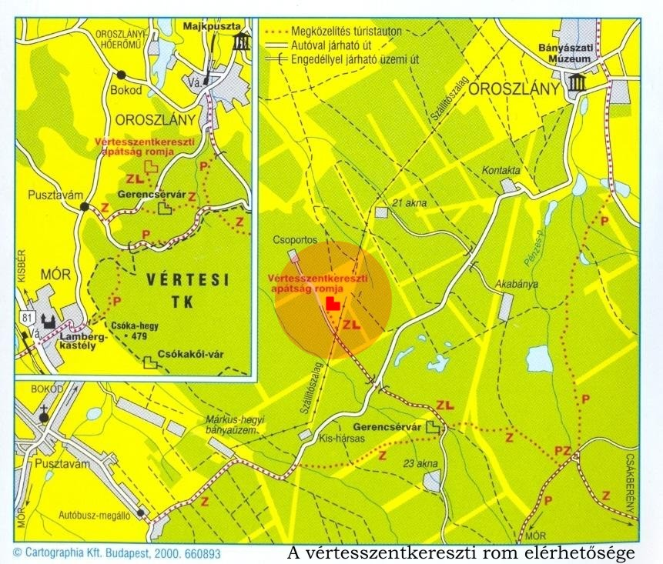
forrás: www.vertesszentkereszt.org

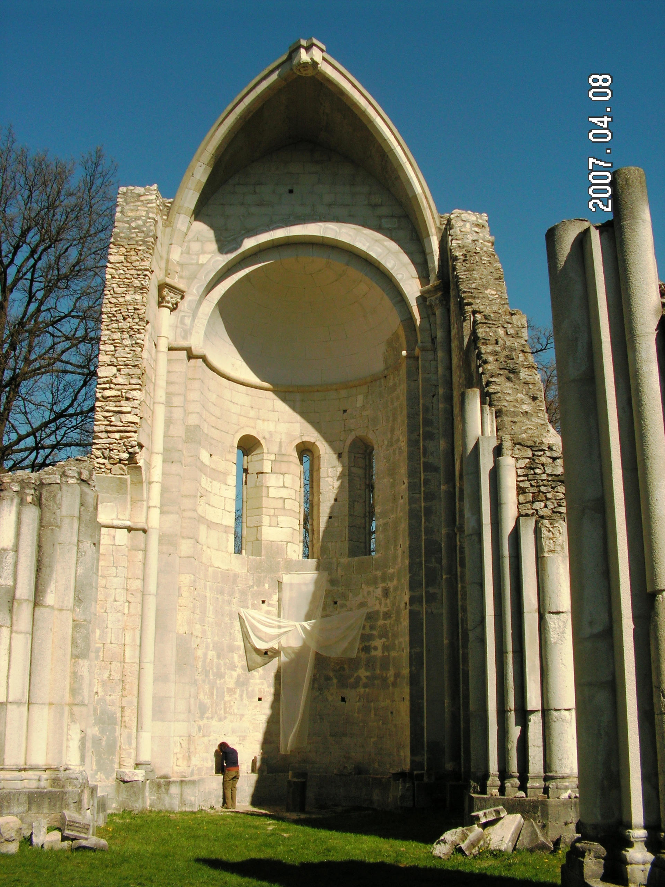
Készítette: Büki Zoltán, forrás: www.panoramio.com

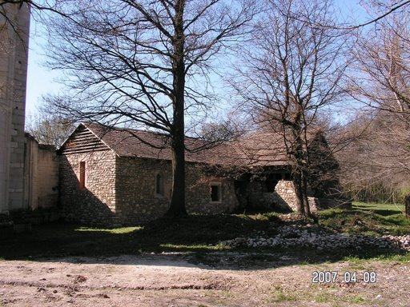
Készítette: Büki Zoltán, forrás: www.vertesszentkereszt.org

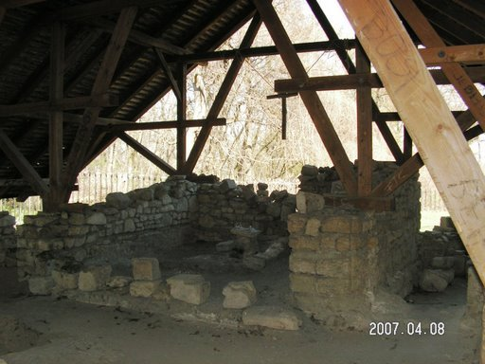
Készítette: Büki Zoltán, forrás: www.vertesszentkereszt.org

